**Quiz II**

**Daniel Sebastián Rivas Vargas 201721419**

Se crea la base de datos y tabla estudiantes.

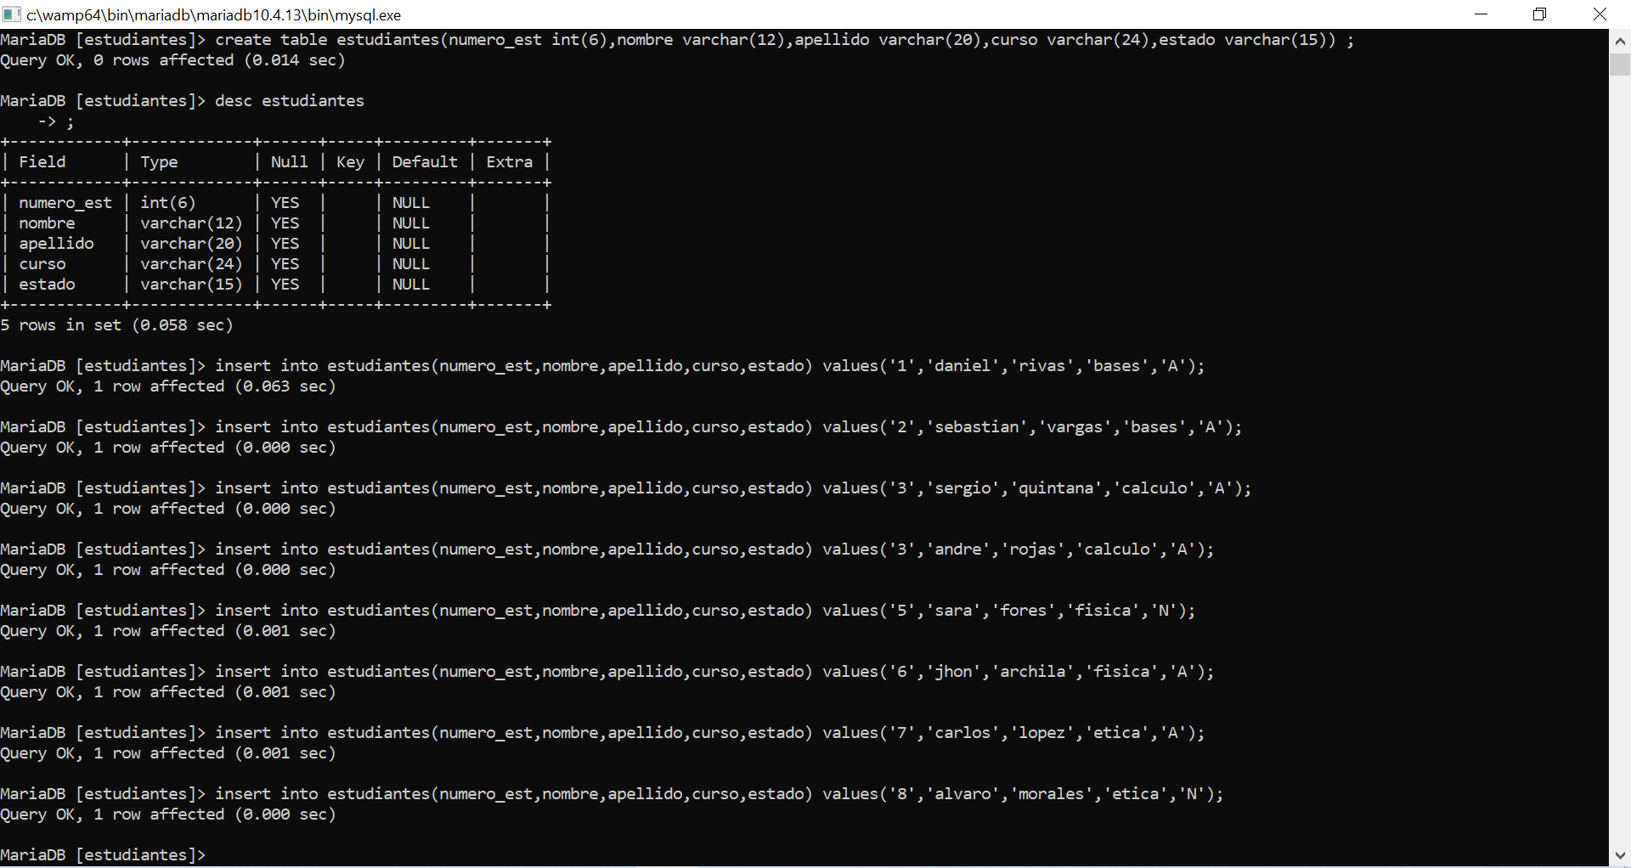

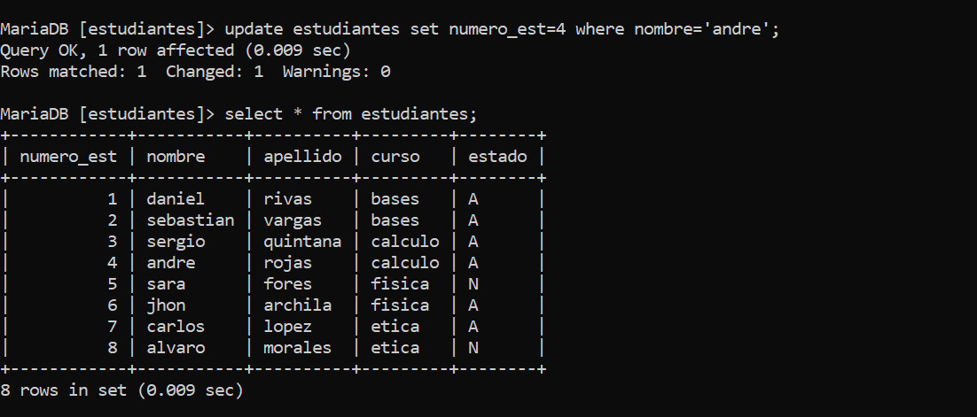

1.

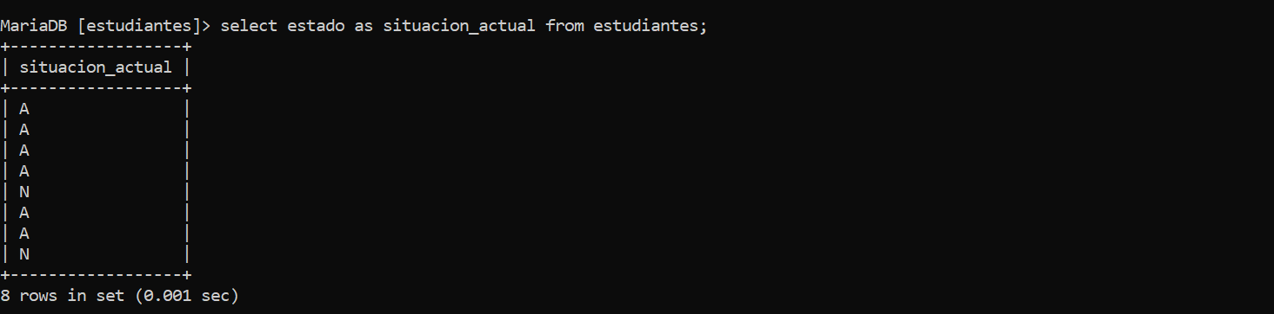

2.

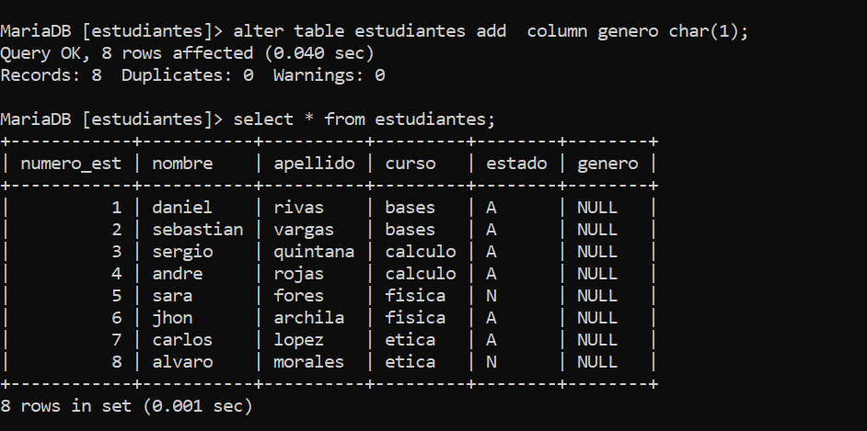

Se agrega F y M para el genero

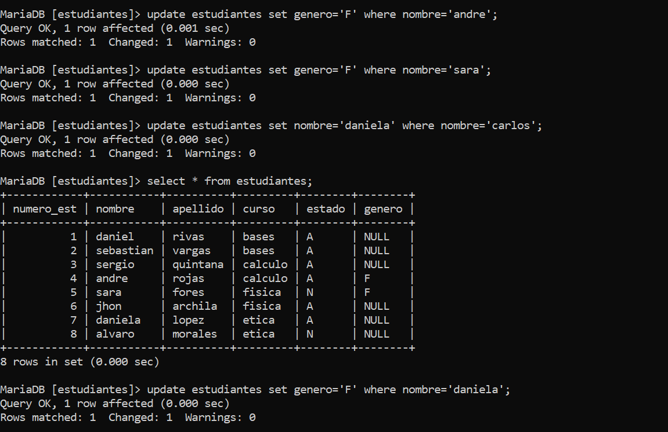

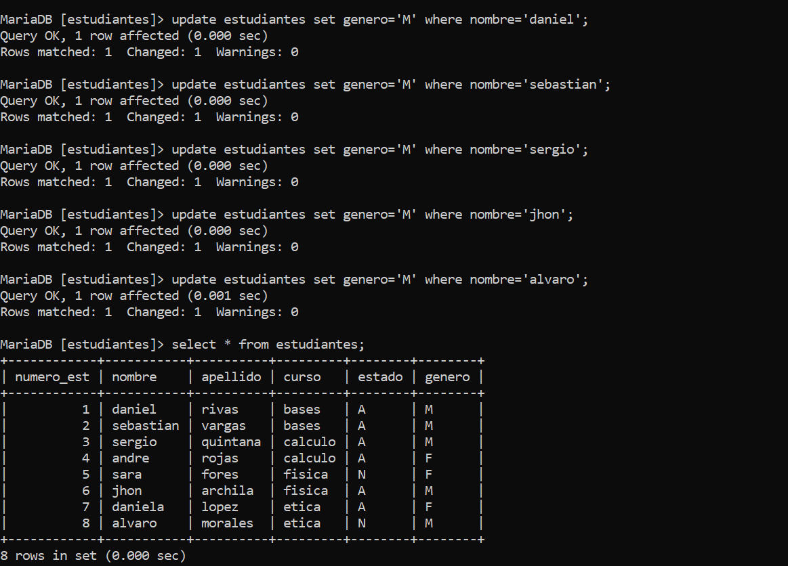

3.

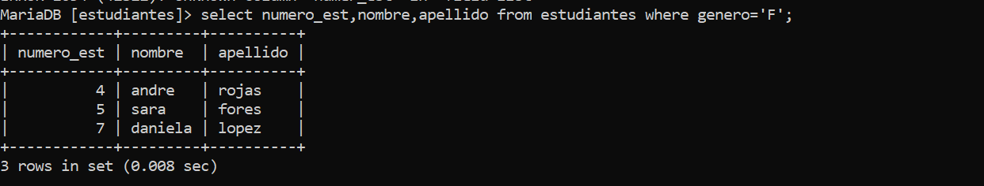

4. se cambia el curso ética por educación fisica

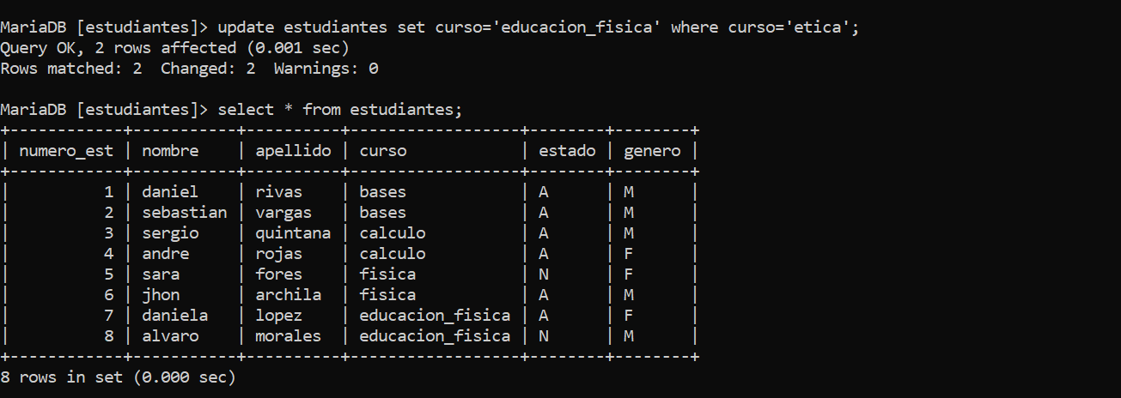

Se muestra estudiantes de educación física

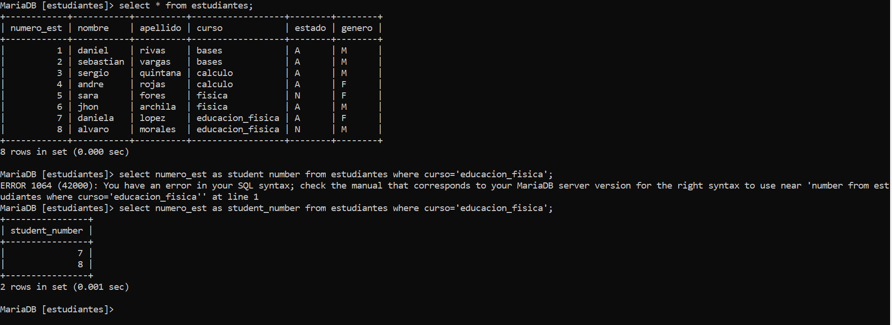

5. Se realiza cambio de estado n a estado r para el desarrollo del punto

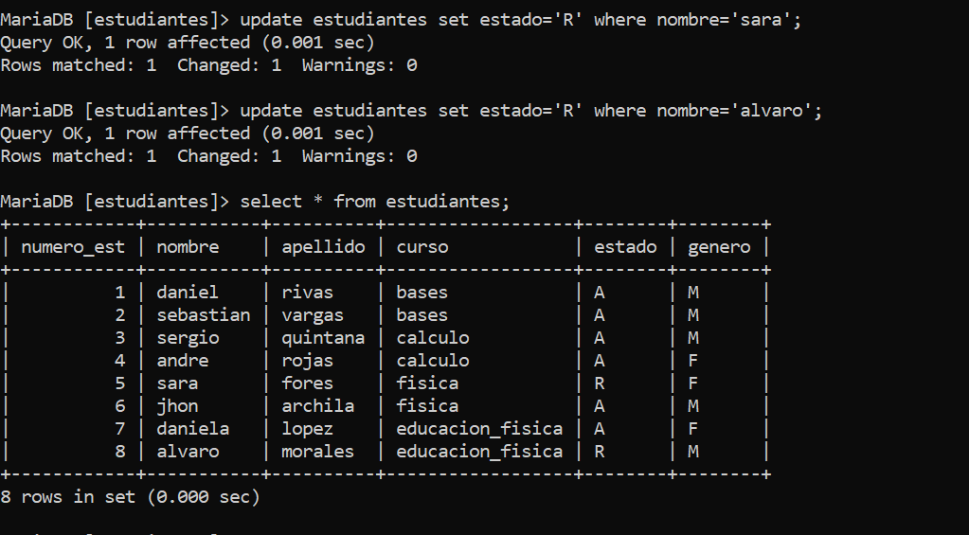

Se muestra estudiantes masculinos por situación actual (Aprobado - Reprobado)

